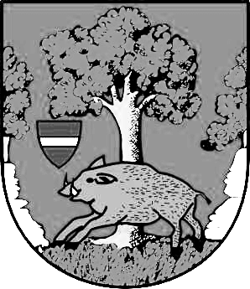
Úřad městyse Louňovice pod Blaníkem
J. Žižky 16, 257 06 Louňovice pod Blaníkem
Telefon/fax 317 852 658, e-mail : urad@lounovicepodblanikem.cz
IDDS : q89bcxh
___________________________________________________________________________

V Louňovicích pod Blaníkem 22.3.2021 Č.j. MLPB-193/2021

XXXX XXXXXX
XXX X XXXXXXXX XXX
XXXXX XXXXXXXX

Poskytnutí informace dle zákona č. 106/1999 Sb., o svobodném přístupu k informacím

Městys Louňovice pod Blaníkem obdržel Vaši žádost o informace dle zákona č. 106/1999 Sb., o svobodném přístupu k informacím, ve znění pozdějších předpisů (dále jen „zákon č. 106/1999 Sb.“). Na základě Vašich dotazů dle zákona č. 106/1999 Sb. Městys Louňovice pod Blaníkem uvádí následující:

Ad1) Úřad městyse Louňovice pod Blaníkem zajišťuje pro občany možnost bezplatného připojení k internetu prostřednictvím místního spolku WIFI Louňovice pod Blaníkem, kdy v budově zámku je umístěna wifi anténa s volným (nezaheslovaným) přístupem do sítě, kdy tato pokrývá část náměstí před zámkem a kostelem.

Ad 2) Úřad městyse Louňovice pod Blaníkem zajišťuje bezplatný přístup k PC s přístupem na internet v prostorách knihovny a v prostorách infocentra.

Ing. Václav Fejtek
starosta městyse

